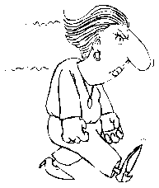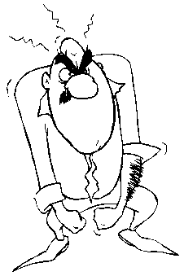Des clients insatisfaits

Des CLIENTS insatisfaits...

Client No 1

Robert Cayer a acheté un PS3 de Sony chez Future Shop au prix de 389 $ avant taxe. Et après 30 jours d’utilisation son PS3 est incapable de lire les CD.

Il est retourné au magasin pour l’échanger. Il avait conservé sa facture. Le vendeur lui dit qu’il ne peut le remplacer car il l’a déjà utilisé.

Il demande à parler au gérant et celui-ci refuse d’échanger son PS3 et aussi de le rembourser.

Robert retourne chez lui très désemparé en se questionnant pour savoir s’ils ont raison.

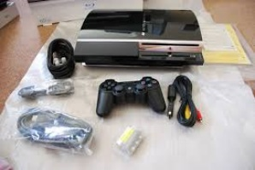

Client No 2

Jonas Tremblay a acheté un IPOD Nanno chez Wall Mart au prix de 148$ avant taxe. Au bout d’une semaine, il ne peut plus enregistrer de nouvelles chansons.

Jonas est retourné au magasin avec sa facture et son IPOD. Le préposé au bureau des réclamations du Wall Mart lui a dit qu’il ne pouvait pas échanger son achat ni le rembourser.

Jonas est retourné à la maison déçu en se demandant ce qu’il peut faire de plus pour faire valoir ses droits.





Client No 4

Marie Labelle a acheté un ordinateur portable, de la marque DELL chez Best Buy au prix de 799$ sans les taxes.

Après deux mois d’utilisation, Marie n’est pas satisfaite du ventilateur du moteur parce que la fan est très bruyante et ne refroidie pas le moteur efficacement.

Elle retrouve sa facture et retourne au magasin Best Buy. Le vendeur refuse de changer la fan du moteur et le gérant refuse également de la remplacer.

Elle retourne à la maison et se demande ce qu’elle peut faire d’autre.



Client No 3

La mère de Jocelyne Pigeon

lui a acheté un pantalon blanc de la marque Garage chez Bo Jeans au coût de 39,99$. Lors de l’essayage à la maison, Jocelyne constate que certaines coutures sont ouvertes et que toute une jambe va se découdre.

Elle est retournée au magasin la journée même avec son pantalon et sa facture et la caissière n’a pas voulu échanger son pantalon.

Elle a demandé à parler à la gérante qui lui a dit qu’elle ne pouvait échanger son vêtement.

Elle est retournée chez elle frustrée avec son pantalon brisé et cherche comment elle peut se faire respecter dans ses droits.